Министерство образования и молодежной политики Свердловской области

ГАПОУ СО «Екатеринбургский колледж транспортного строительства»

Специальность: 09.02.07 Информационные системы и программирование

Практическая работа № 1

по дисциплине «УП 03.01»

на тему «Изучение проблем совместимости программного обеспечения»

Выполнил:

студент гр. ПР-31 __________/Савостенко Д.Д.

проверил: __________/Мартынова А.Р

дата: __________

оценка: __________

2023

# ЦЕЛЬ

Цель: научиться настраивать браузер и устанавливать расширения.

# ЗАДАНИЕ 1

|  |  |  |
| --- | --- | --- |
| **Название параметра** | **Значение параметра** | **Описание действия параметра** |
| Домашняя страница | http://go.microsoft.com/fwlink/?LinkId=625119&clocalename=ru-RU | веб-страница которая загружается по умолчания при запуске браузера или нажатии кнопки Домой (часто это значок в виде домика) или при нажатии специального сочетания клавиш. |
| Автозагрузка | Начинать с домашней страницы | автоматически загружает домашнюю страницу после включения браузера |
| Вкладки | Просмотр веб-страниц с использованием вкладок: Предупреждать о6 одновременном закрытии вкладок; Всегда переключаться на новую вкладку при ее создании; Предварительный просмотр отдельных вкладок на панели задач; Включить группы вкладок; Открывать только первую домашнюю страницу при запуске; | Настройка вкладок для отображения веб-страниц |
| Журнал браузера | Удалять журнал браузера при выходе | Удаление временных файлов, журналов, файлов cookie, сохраненных паролей и данных веб-форм. |
| Цвета | Изменять цвет при наведении; Использовать цвета, утсановленные в Windows | Изменять цвета при работе с веб-сайтами |
| Языки | Задать предпочитаемые языки | Добавление языков для просмотра веб-страниц |
| Шрифты | Набор знаков: Кириллица; Шрифт на веб-странице; Шрифт обычного текста | Выбирать шрифты для веб-страниц и документов, в которых шрифт не выбран |
| Оформление | Стиль веб-страницы; Пользовательский стиль страницы | Устанавливать определенные стили для веб-страниц |
| Уровень безопасности | Интернет; Местная интрасеть; Надежные сайты; Опасные сайты | Защитить браузер от различных угроз |
| Сайты (файлы cookie) | Основные файлы cookie; Сторонние файлы cookie | Передача информации о пользователе на сервер |
| Блокирование всплывающих окон | Включить блокирование всплывающих окон | Включает блокирование всплывющих окон |
| Сертификаты | Назначение: | Проверка качества, информация о пользователях и издателях |
| Автозаполнение | Использовать автозаполнение для: | Предлагает список подходящих данных, вводившихся ранее, или посещенных страниц |
| Веб-каналы и веб-фрагменты | Автоматически проверять обновления для веб-каналов и веб-фрагментов | Указывает как часто веб-каналы и веб-фрагменты будут выполнять скачивание данных. |
| Подключения | Установить | Установка подключения к сети |
| Настройка сети | Автоматическое определение параметров; Использовать сценарий автоматической настройки | Настраивать сеть к нужным серверам |
| Открытие Internet Explorer | Всегда открывать в классическом виде | Открывать данный браузер для работы с ним |
| Надстройки | Настроить надстройки | Включение или отключение надстроек браузера, установленных в вашей системе |
| Редактирование HTML | Редактор HTML | Для работы с версткой и сайтами |

# ЗАДАНИЕ 2

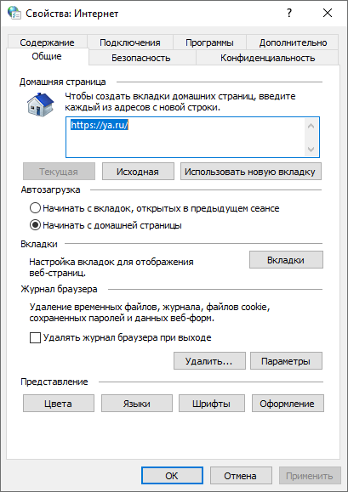

Рисунок 1— Домашняя страница

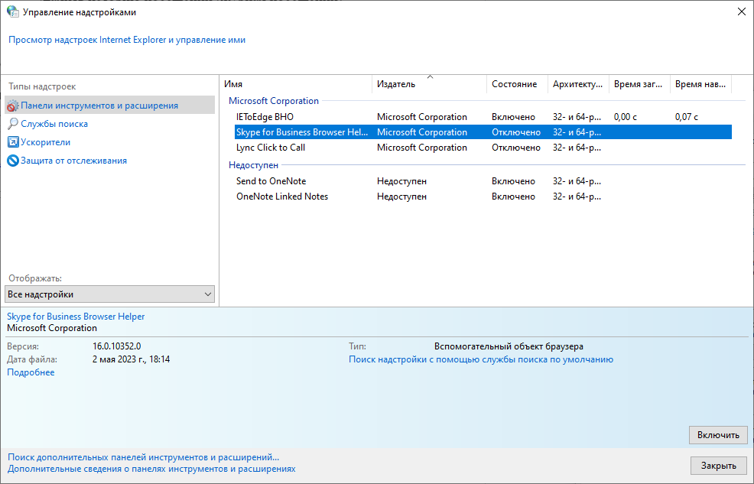

Рисунок 2 — Управление надстройками

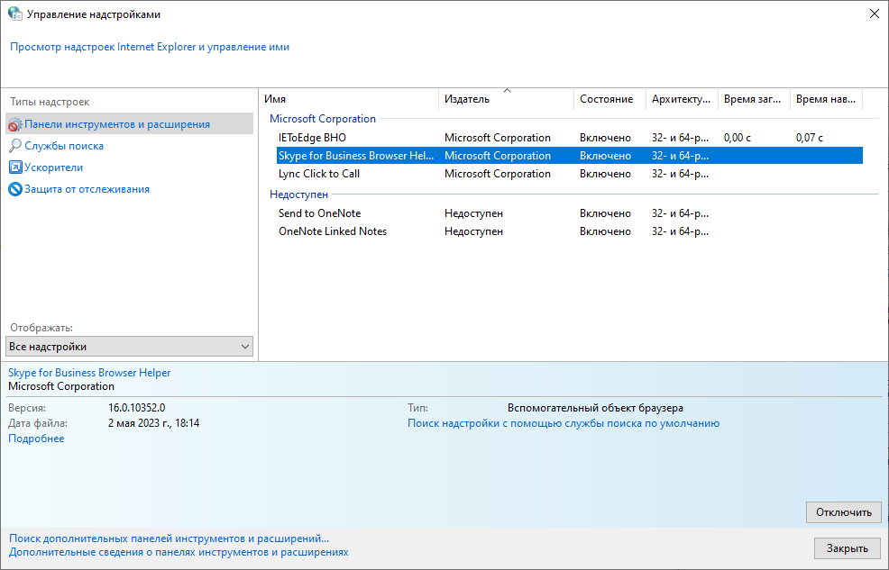

Рисунок 3 — Отключение надстроек

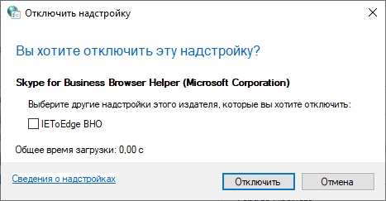

Рисунок 4 — Подтверждение отключения надстройки

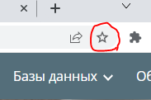

Рисунок 5 — Кнопка для добавления в Закладки

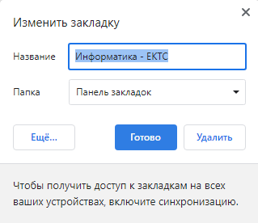

Рисунок 6 — Сайт добавлен в Закладки

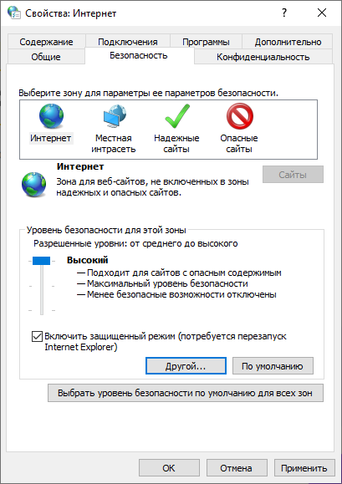

Рисунок 7 — Настройка безопасности

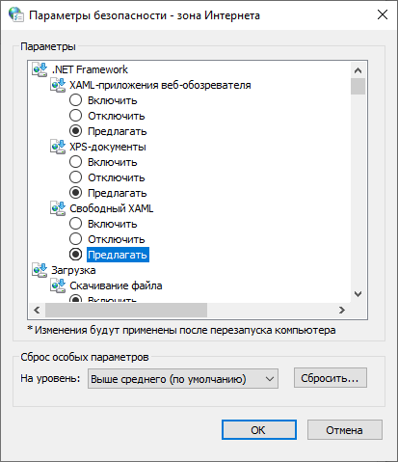

Рисунок 8 — Параметры безопасности

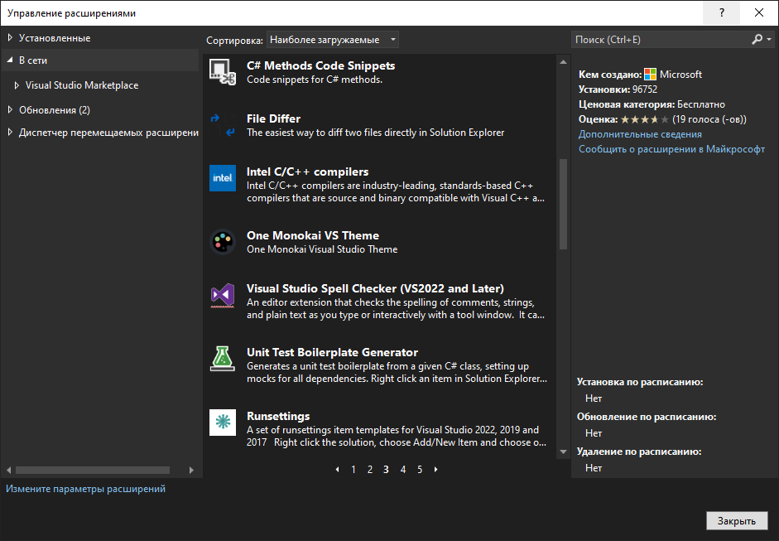

Рисунок 9 — Установка надстроек ИС

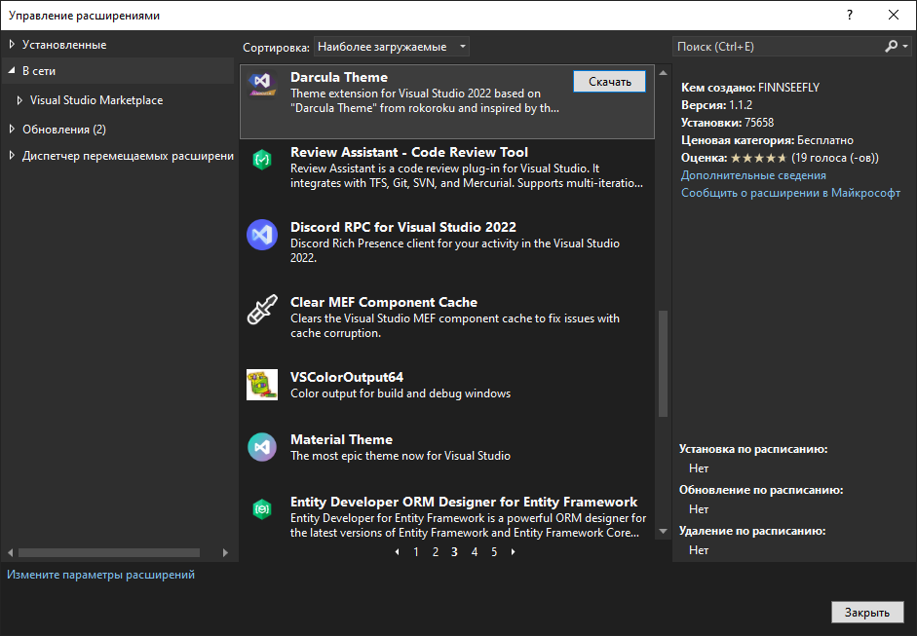

Рисунок 10 — Выбор надстройки

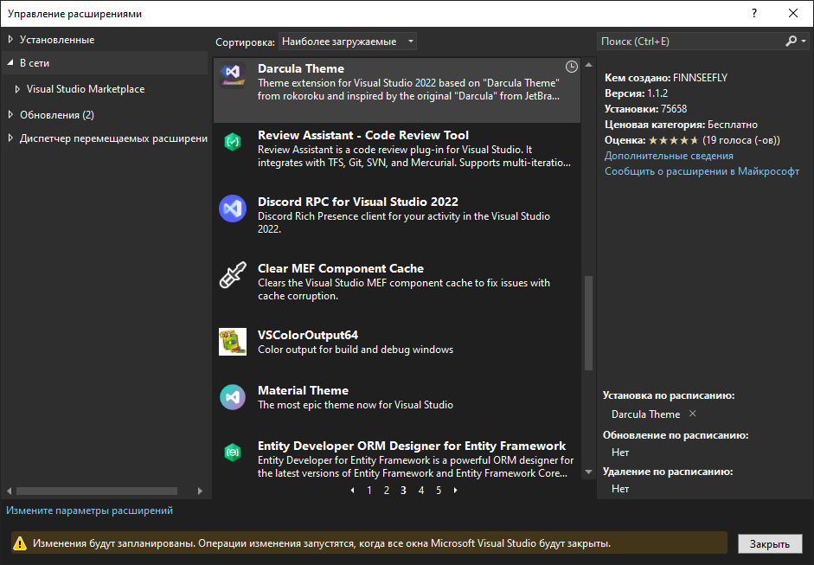

Рисунок 11 — Скачивание надстройки

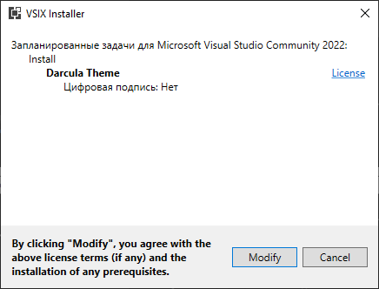

Рисунок 12 — Установщик надстроек

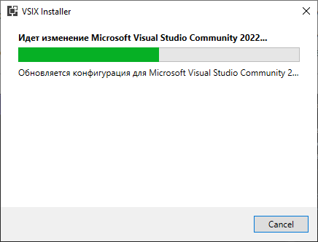

Рисунок 13 — Изменение и обновление ИС

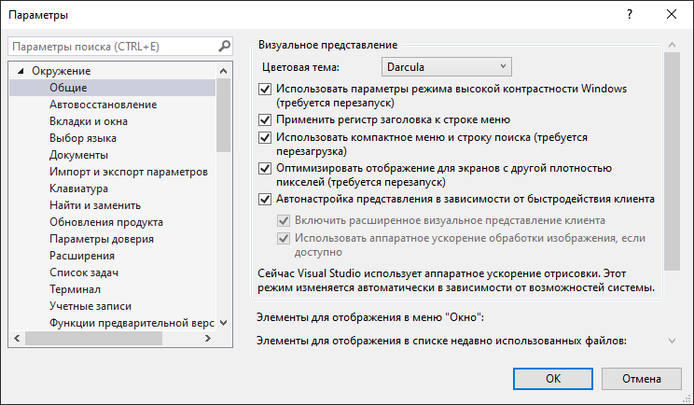

Рисунок 14 — Установленная надстройка

# ЗАДАНИЕ 3

Режим инкогнито, приватный просмотр — режим браузеров, временно дающий «новое» устройство без истории просмотра. И наоборот, история инкогнито-окна стирается, как только окно закроют.

Сведения о ваших действиях в режиме инкогнито недоступны другим пользователям устройства. Chrome не сохраняет историю просмотров и информацию из форм. Файлы cookie и данные сайтов удаляются, когда вы выходите из режима инкогнито. Открывая новое окно в режиме инкогнито, вы можете блокировать сторонние файлы cookie.

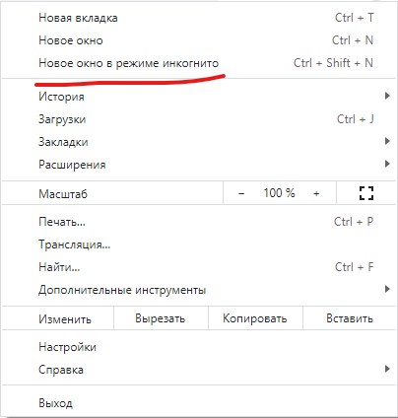

Рисунок 15 — Вкладка "Режим инкогнито"

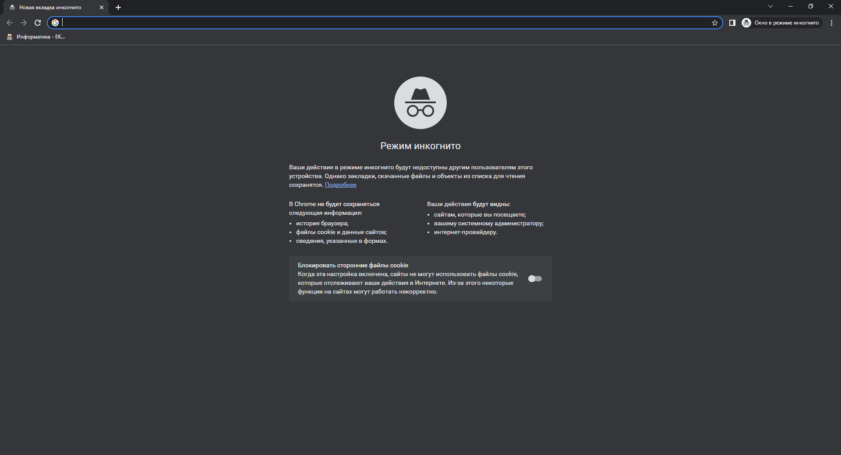

Рисунок 16 — Окно в режиме инкогнито

# ЗАДАНИЕ 4

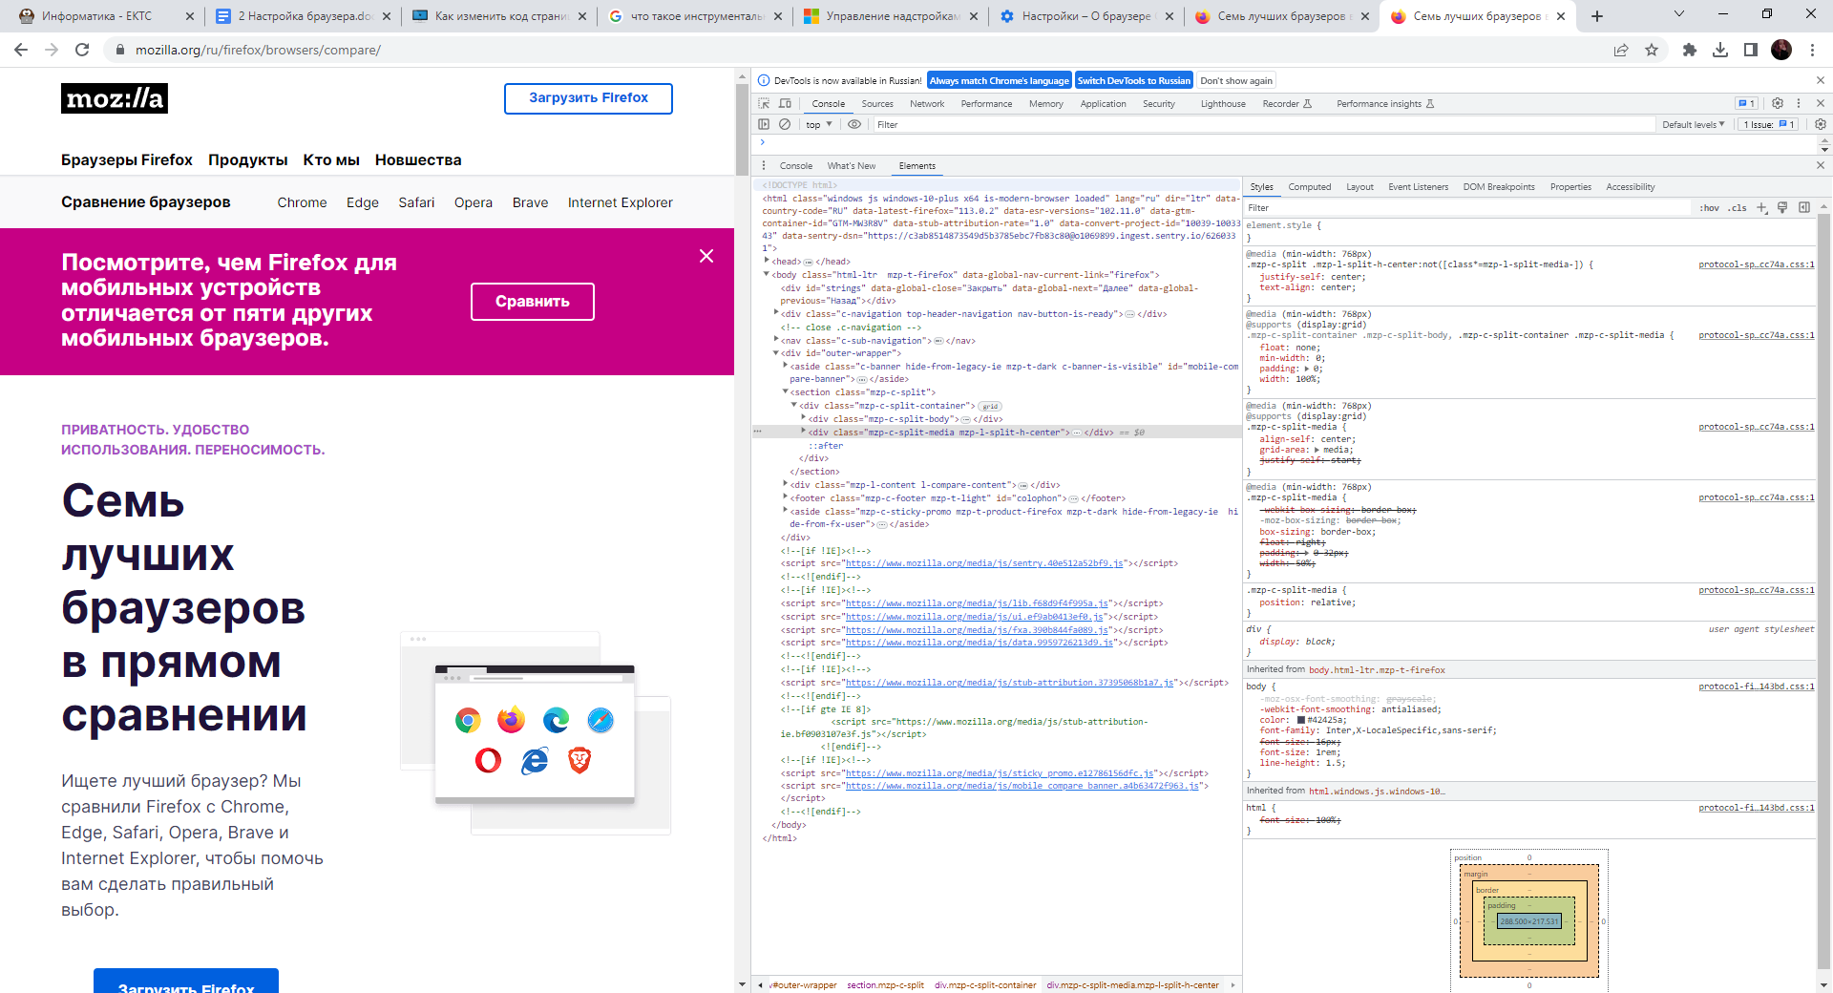

Рисунок 17 — Изначальная страница для изменения текста

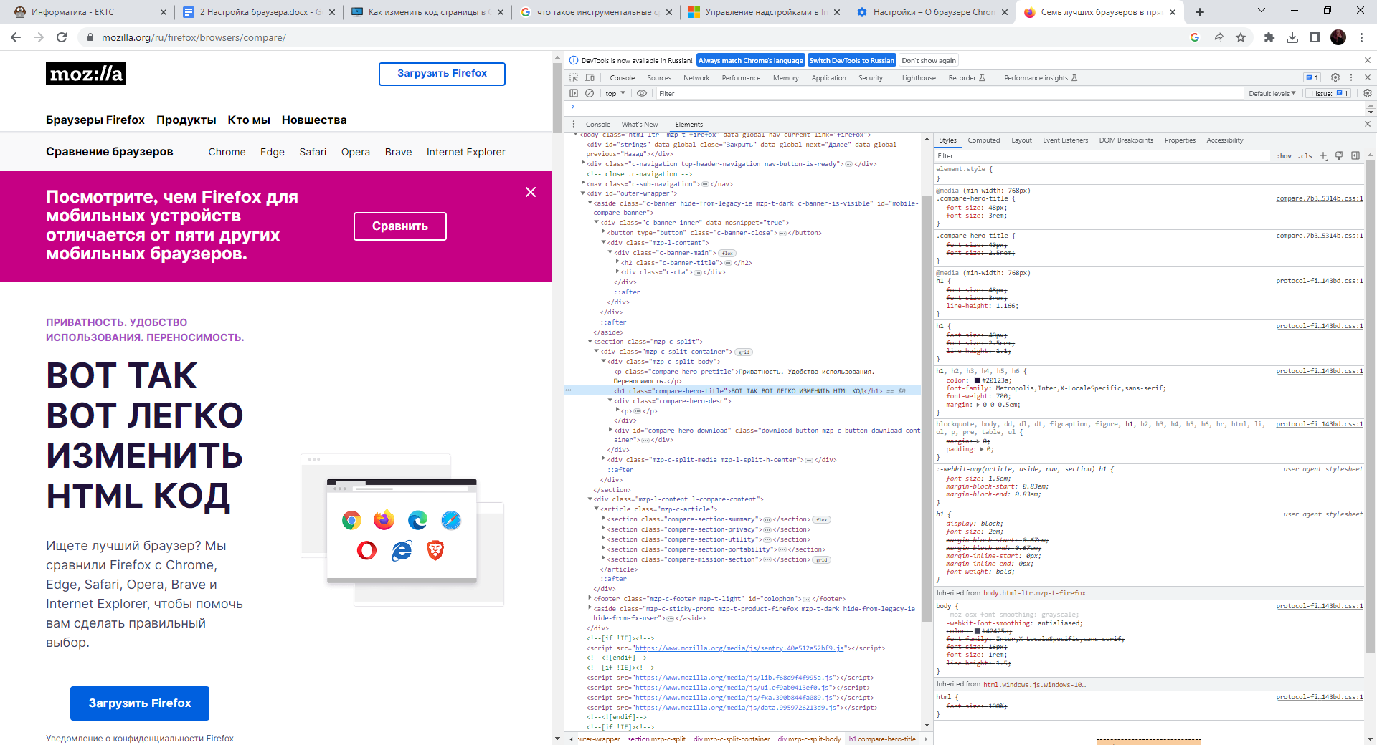

Рисунок 18 — Измененный текст в блоке

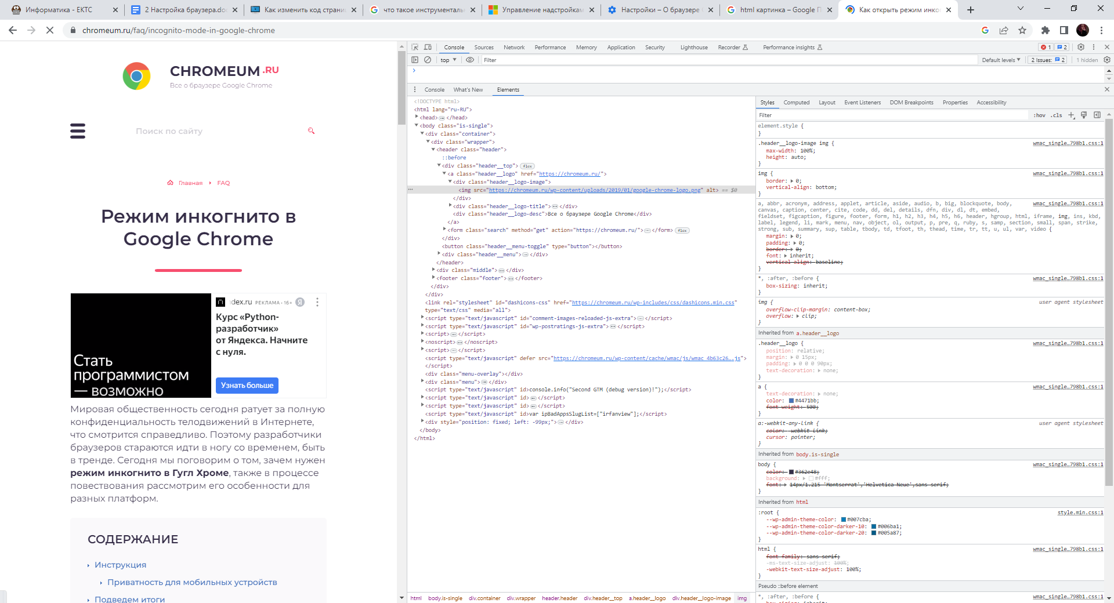

Рисунок 19 — Изначальная страница для изменения картинки

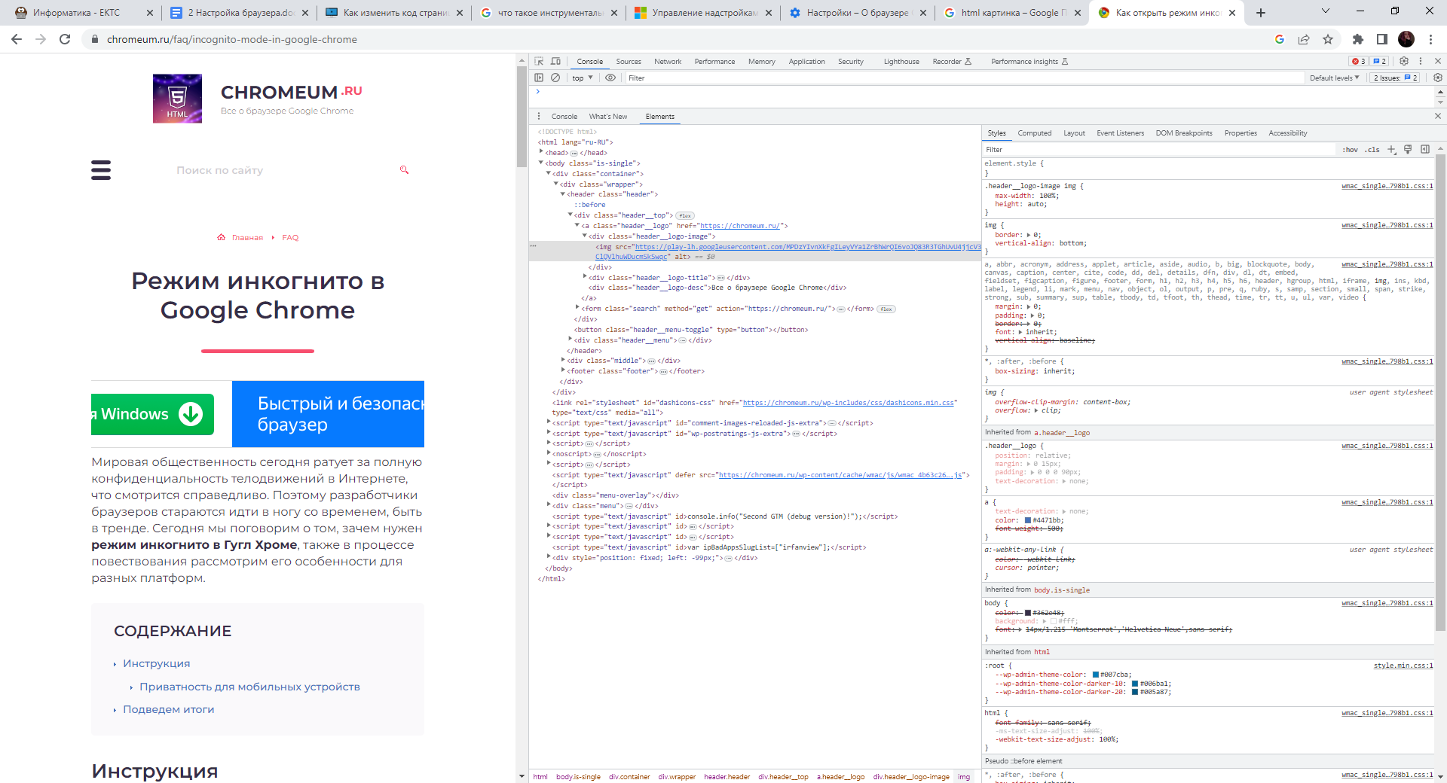

Рисунок 20 — Измененная картинка в блоке

# ЗАДАНИЕ 5

Браузер – это прикладное программное обеспечение для просмотра страниц, содержания веб-документов, компьютерных файлов и их каталогов; управления веб-приложениями; а также для решения других задач. В глобальной сети браузеры используют для запроса, обработки, манипулирования и отображения содержания веб-сайтов. Многие современные браузеры также могут использоваться для обмена файлами с серверами FTP, а также для непосредственного просмотра содержания файлов многих графических форматов (gif, jpeg, png, svg), аудио- и видеоформатов (mp3, mpeg), текстовых форматов (pdf, djvu) и других файлов.

История браузера – это сведения, которые Internet Explorer хранит на компьютере при просмотре веб-страниц. Для повышения удобства работы в него входят данные, которые вы вводите в формы, а также пароли и посещенные сайты.

Закладка – избранная, любимая интернет-ссылка в браузере или выбранное место (позиция) в тексте.